Міністерство освіти і науки України

Національний університет «Львівська політехніка»

Інститут комп’ютерних наук та інформаційних технологій

Кафедра програмного забезпечення



**ЗВІТ**

**Про виконання лабораторної роботи № 10**

«Чисельні методи інтегрування»

**з дисципліни «Чисельні методи»**

**Лектор:**

Мельник Н.Б.

**Виконав:**

студент групи ПЗ-11

Симан В. І.

**Прийняла:**

Мельник Н.Б.

«___» ______ 2022 р.

∑ = ____ ___________

Львів – 2022

**Тема роботи:** Чисельні методи інтегрування.

**Мета роботи:** Ознайомлення на практиці з методами чисельного інтегрування.

**Теоретичні відомості**

**Метод прямокутників**

Найпростішим методом наближеного обчислення інтеграла є метод прямокутників, суть якого зводиться до знаходження означеного інтеграла як суми площ n прямокутників висотою $f(x_{i})$ та основою $h =x_{i}$, отриманих шляхом розбиття відрізка інтегрування [a,b] на n рівних частин.

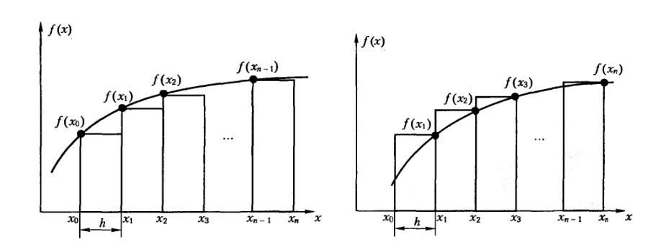

Рис.1 Метод лівих прямокутників Рис.2 Метод правих прямокутників

Формула лівих прямокутників:

$$I_{л}=\int_{a}^{b}{f(x)dx }≈ h\sum_{i = 0}^{n - 1}{f(x_{i})}$$

Формула правих прямокутників:

$$I_{пр}=\int_{a}^{b}{f(x)dx }≈ h\sum_{i = 1}^{n}{f(x_{i})}$$

Де $h = \frac{b - a}{n}$

Однак ці методи не є дуже точними, оскільки в першому є нестача, а в другому надлишок інтегралу. Тому існує метод середніх прямокутників.

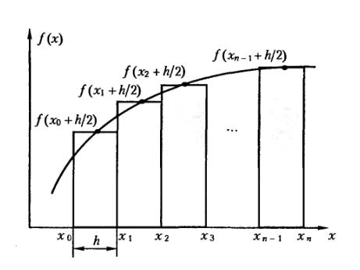

Рис.3 Метод середніх прямокутників.

Формула середніх прямокутників:

$$I_{сер}=\int_{a}^{b}{f(x)dx}≈ h\sum_{i = 0}^{n - 1}{f(x_{i}+\frac{h}{2})}$$

**Метод трапецій**

Метод трапецій полягає в тому, що відрізок інтегрування [а,b] розбивають на n рівних відрізків, а криву, описану підінтегральну функцією f (x), замінюють на кожному із цих відрізків кусково-лінійною функцією ϕ(x), отриманою стягуванням хорд, які проходять через точки $(x_{i-1}, f(x_{i-1})) та (x_{i}, f(x_{i})) (i = 1, n)$.

Значення інтеграла знаходять як суму площ $S_{i} (i = 0, n)$ прямокутних трапецій з висотою $h = \frac{b - a}{n}$.

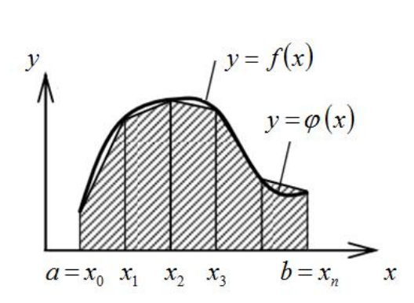

Рис.4 метод трапецій

Площу кожної i-ої елементарної трапеції визначають за формулою

$$S_{i}=h\frac{f(x_{i}) + f(x_{i+1})}{2}$$

Відповідно отримуємо таку формулу трапецій для обчислення інтегралу:

$$I_{тр }= \int_{a}^{b}{f(x)dx}≈h(\frac{f(x_{0})+f(x_{n})}{2} + \sum_{i = 1}^{n - 1}{f(x_{i})})$$

**Метод Сімпсона**

Даний метод полягає в тому, що криву, описану підінтегральною функцією f (x) , на елементарних відрізках заміняють параболою.

Поділимо відрізок інтегрування [a,b] на парну кількість n рівних частин з кроком

$h = \frac{b - a}{n}$. На кожному елементарному відрізку $[x_{0}, x_{2}], [x_{2}, x_{4}], ... , [x_{i-1}, x_{i+1}],...,[x_{n-2}, x_{n}]$ підінтегральну функцію f (x) замінимо інтерполяційним поліномом другого степеня (квадратичною параболою). Тоді обчислення означеного інтеграла зводиться до обчислення суми площ $S_{i}$, (i =1,n) криволінійних трапецій.

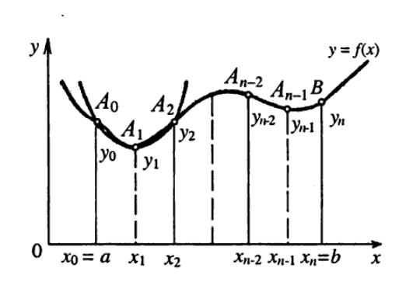

Рис.5 Метод Сімпсона

Площу $S_{i}$ кожної елементарної криволінійної трапеції визначають за формулою Сімпсона

$$S_{i}=\frac{h}{3}(f(x_{i})+4f(x_{i+1})+f(x_{i+2}))$$

Формула Сімпсона:

$$\int_{a}^{b}{f(x)dx} ≈ \frac{h}{3}(f(x_{0})+4\sum_{i=1}^{n}{f(x_{2i-1}) }+ 2\sum_{i=1}^{n-1}{f(x_{2i})}+f(x_{2n}))$$

**Індивідуальне завдання**

Скласти програму чисельного інтегрування у відповідності до варіанту:

1. Методом лівих, правих та центральних прямокутників;
2. Методом трапецій;
3. Методом Сімпсона

**Варіант 6.**

$$\int_{1}^{5}{\frac{\cosh{x}+0.3\sin{x}}{lg(1 + x)}dx}$$

**Результат виконання роботи**

Функція обчислення інтегралу методом лівих прямокутників:

cout << "Method of left rectangles:" << endl << endl**;**I = 0**;**x = a**;**cout << "i | Xi | Yi" << endl**;**for (int i = 0**;** i < n**;** ++i) {  
 y = function(x)**;** I += y**;** cout << setw(2) << left << i << "|" << setw(5) << left << x << "|" << y << endl**;** x += h**;**}  
I *= h**;**

Функція обчислення інтегралу методом правих прямокутників:

cout << "Method of right rectangles:" << endl << endl**;**I = 0**;**x = a + h**;**cout << "i | Xi | Yi" << endl**;**for (int i = 0**;** i < n**;** ++i) {  
 y = function(x)**;** I += y**;** cout << setw(2) << left << i + 1 << "|" << setw(5) << left << x << "|" << y << endl**;** x += h**;**}  
I *= h**;**

Функція обчислення інтегралу методом центральних прямокутників:

cout << "Method of central rectangles:" << endl << endl**;**I = 0**;**x = a + (h / 2)**;**cout << "i | Xi | Yi" << endl**;**for (int i = 0**;** i < n**;** ++i) {  
 y = function(x + (h / 2))**;** I += y**;** cout << setw(2) << left << i << "|" << setw(5) << left << x << "|" << y << endl**;** x += h**;**}  
I *= h**;**

Функція обчислення інтегралу методом трапецій:

cout << "Method of trapezes:" << endl << endl**;**I = 0**;**x = a**;**cout << "i | Xi | Yi" << endl**;**for (int i = 0**;** i < n**;** ++i) {  
 if (i != 0){  
 y = function(x)**;** I += y**;** cout << setw(2) << left << i << "|" << setw(5) << left << x << "|" << y << endl**;** }  
 x += h**;**}  
I += (function(a) + function(x)) / 2**;**I *= h**;**

Функція обчислення інтегралу методом Сімпсона:

cout << "Simpson method:" << endl << endl**;**I = 0**;**x = a**;**cout << "i | Xi | Yi" << endl**;**I += function(x)**;**cout << "0 " << "|" << setw(5) << left << x << "|" << y << endl**;**x += h**;**double part1 = 0**;**double part2 = 0**;**for (int i = 1**;** i <= n**;** ++i) {  
 if (i == n){  
 I += function(x)**;** } else {  
 y = function(x)**;** if (!(i % 2)){  
 part2 += y**;** } else {  
 part1 += y**;** }  
 }  
 cout << setw(2) << left << i << "|" << setw(5) << left << x << "|" << y << endl**;** x += h**;**}  
I += 4 * part1 + 2 * part2**;**I *= (h / 3)**;**

**Результат виконання програми**

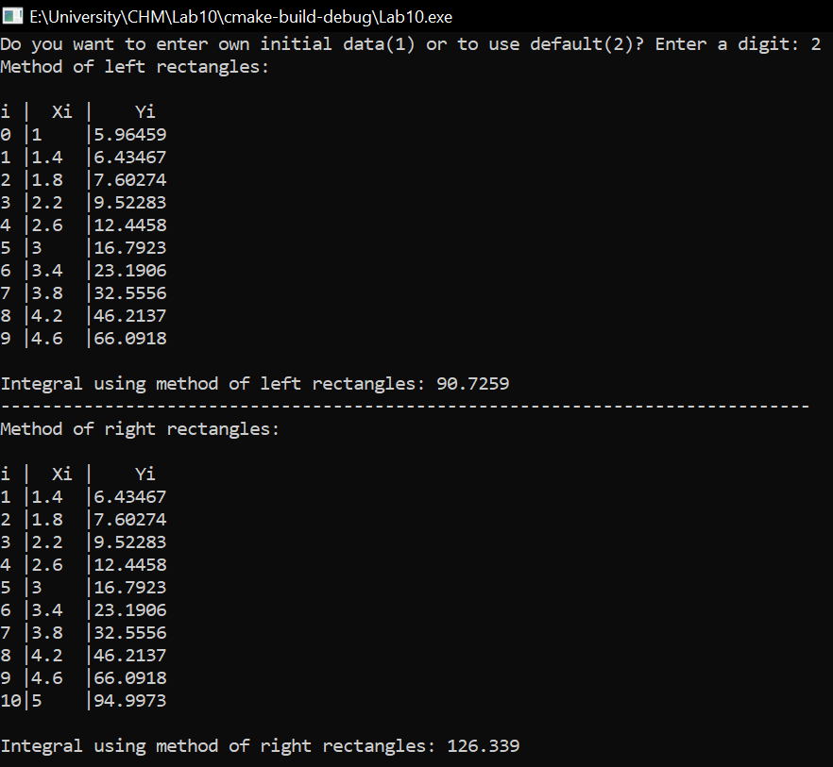

Рис.6 Методи правих та лівих прямокутників

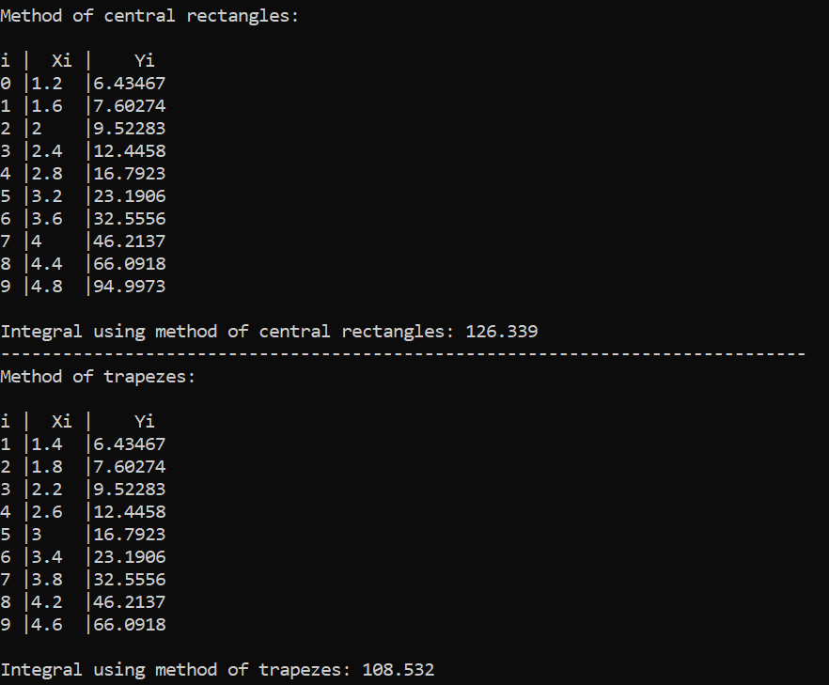

Рис.7 Методи центральних прямокутників та трапецій

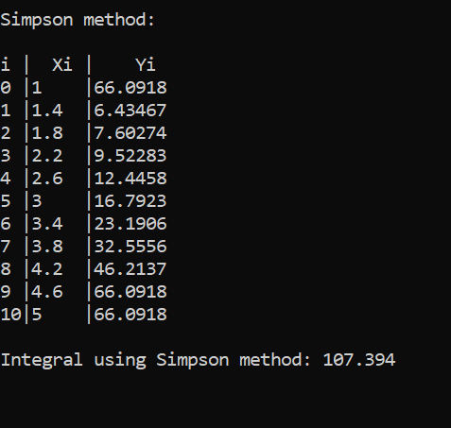

Рис.8 Метод Сімпсона

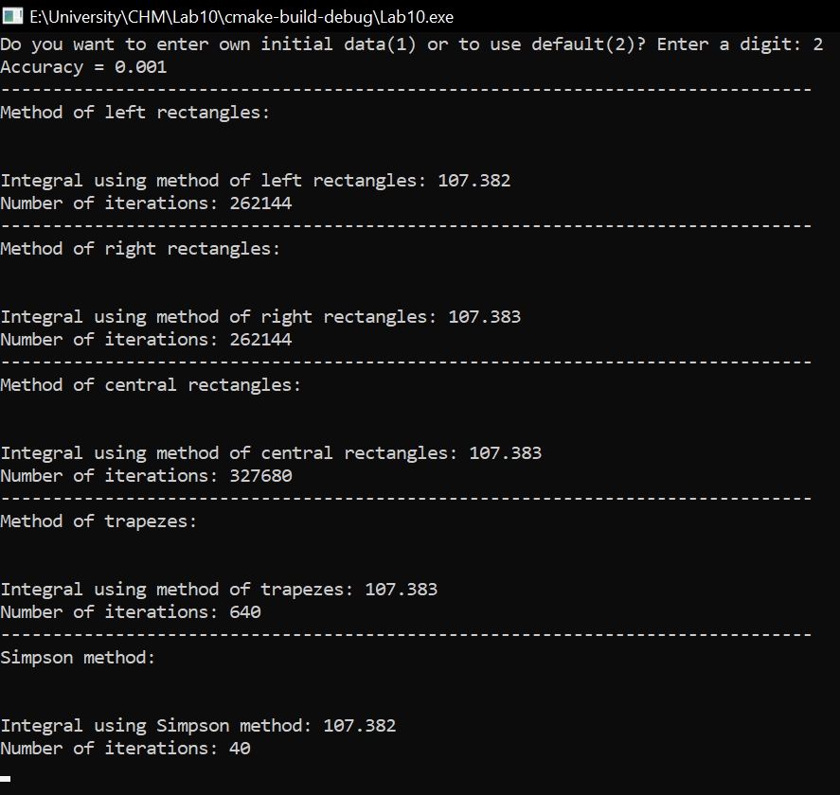

Рис.9 Результат виконання повторного перерахування

**Висновки**

Виконуючи лабораторну роботу №10, я ознайомився на практиці з методами чисельного інтегрування.